НИУ «Высшая школа экономики»

Лабораторная работа №1

Изучение статистики распределения параметров номинально одинаковых объектов

Выполнил Никитин Илья
БФЗ 191_2

Оглавление
Цель работы 2
Теоретическое обоснование 2
Экспериментальная установка 2
Ход эксперимента 3
Измерение масс 3
Измерение отклонения от идеальной сферы 4
Измерение объемов 5
Вычисление плотности 6
Вывод: 7

Цель работы
При выполнении работы требуется изучить распределение параметров исследуемых объектов (массы, размеров, объёма), оценить их среднюю плотность и сделать вывод, сделаны ли эти элементы из одного материала или нет.

Теоретическое обоснование
-стандартное отклонение величины x
-случайная погрешность
-абсолютная погрешность
-абсолютная погрешность f(x,y)
Определение плотности веществ, из которых изготовлены исследуемые объекты:

Экспериментальная установка
- Электронные ювелирные весы с погрешностью ±0,01г
- Мензурка с погрешностью ±0,5мл
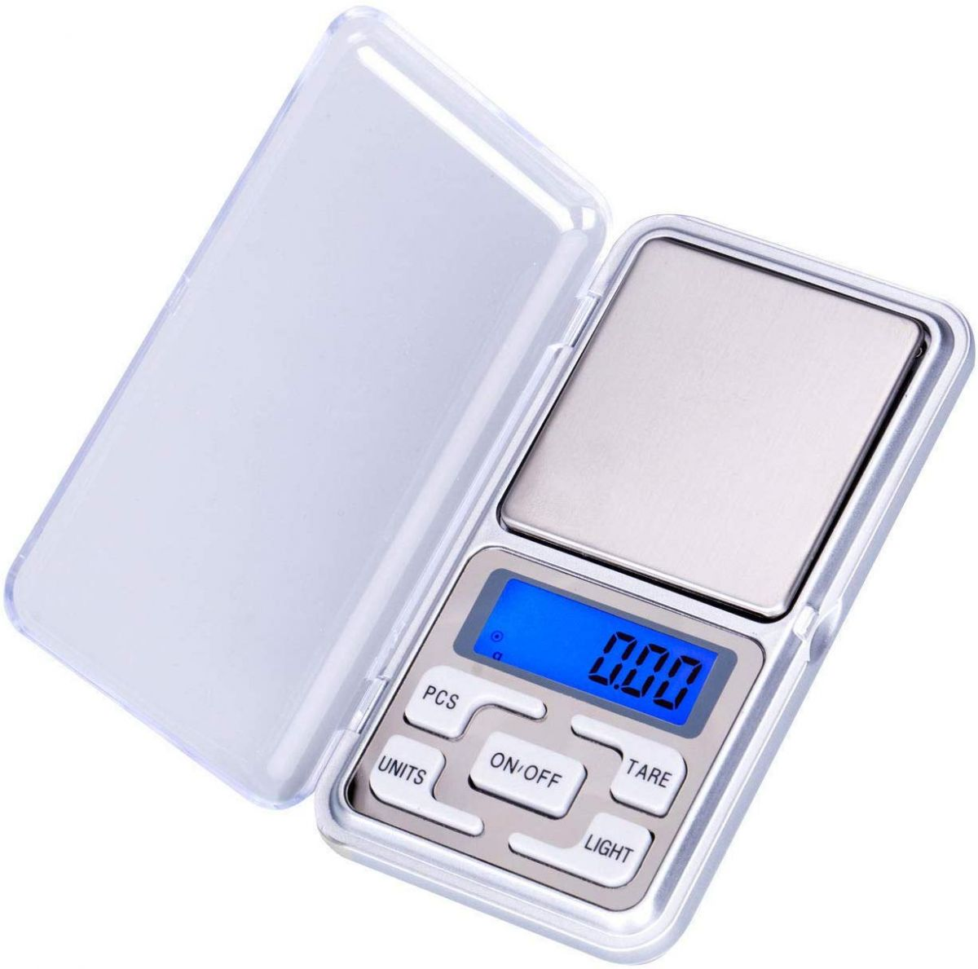
- Микрометр с погрешностью ±0,005 мм

Ход эксперимента

Измерение масс
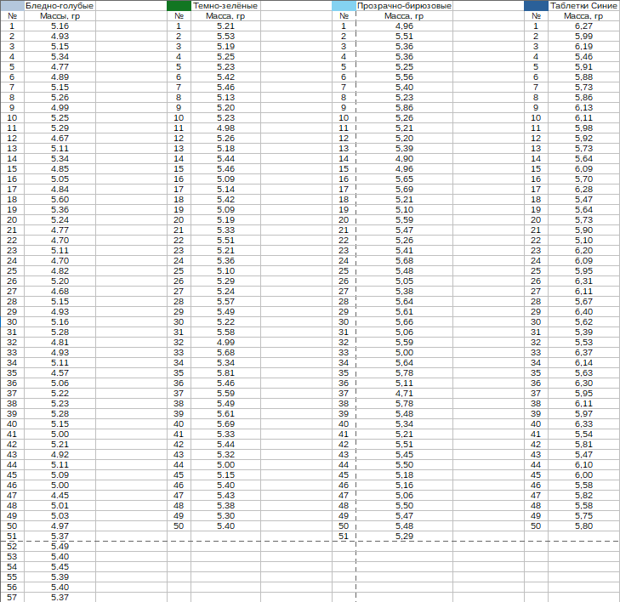
В ходе работы я измерил массы таблеток, а также шариков трех разных цветов, результаты измерений занесены в соответствующую таблицу:
По результатам экспериментов были построены гистограммы распределения масс в таблетках и шарах различных цветов:
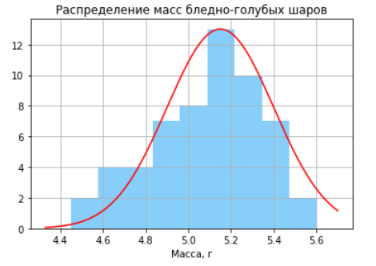
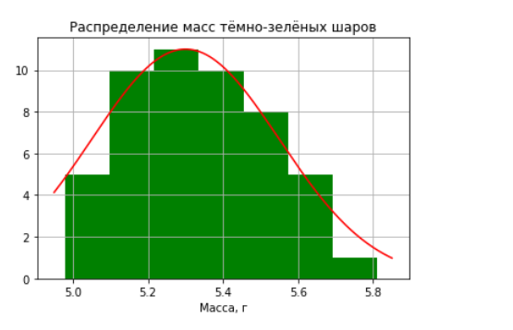
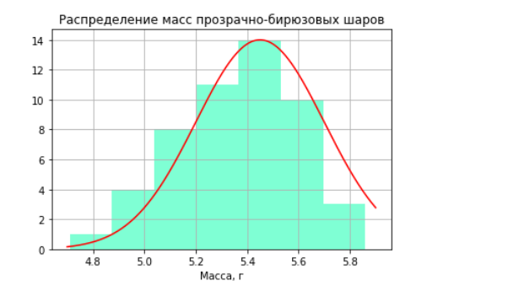
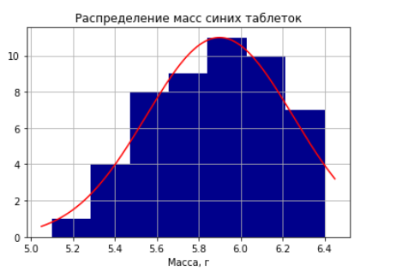
Рассчитаем погрешность измерения массы:
Стандартное отклонение массы:

Находим случайную погрешность массы:

Учитывая инструментальную погрешность весов ∆_{в}=0.01 г, абсолютная погрешность массы равна:

Измерение отклонения от идеальной сферы
В ходе работы у бледно-голубых шаров были измерены поперечные размеры в 5 различных осях:
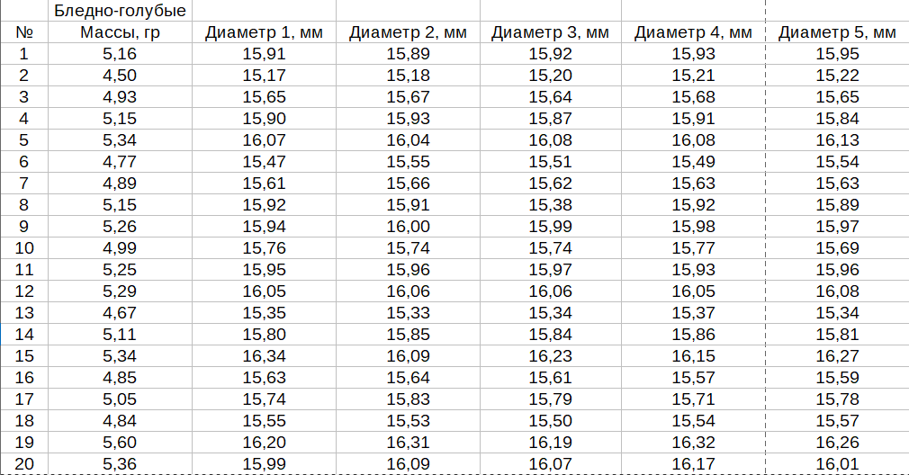
Найдем ошибку диаметра для каждого шарика по формулам:
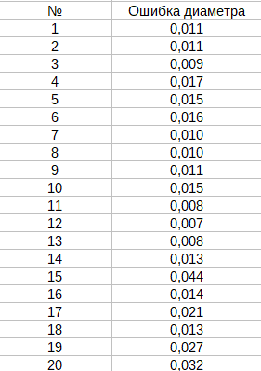

Найдем среднее отклонение как среднюю ошибку диаметра:

Измерение объемов
В ходе работы были измерены объемы шаров и таблеток с помощью нескольких мензурок:
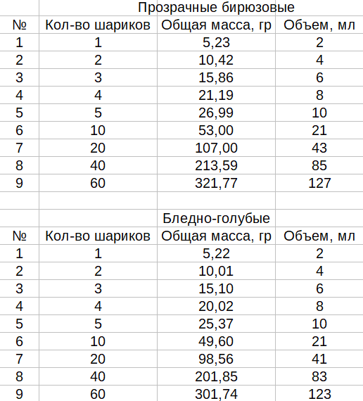
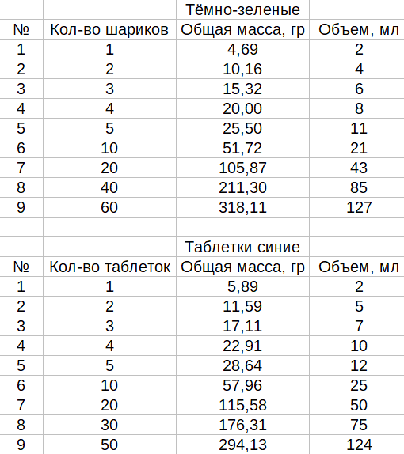
Найдем ошибку объема по данным эксперимента 9 (так как чем больше тел одновременно, тем выше точно) формулам, написанным выше:

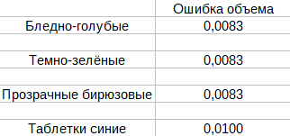
Вычисление плотности
По полученным данным построим графики зависимости m(V), а так же посчитаем погрешности измерений плотности:
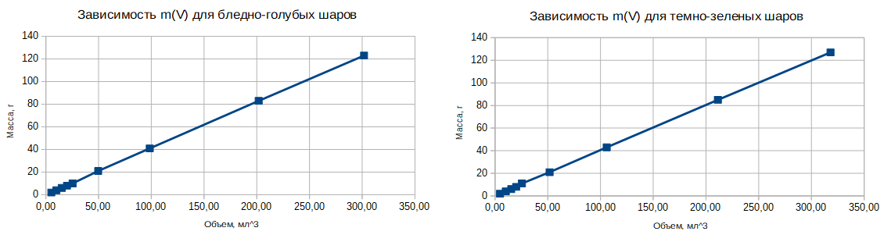
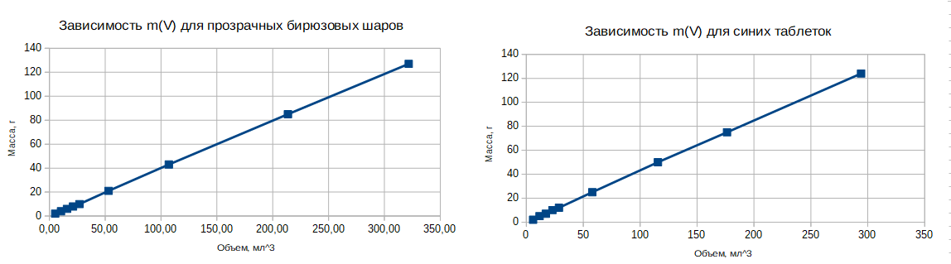
Для вычисления плотности воспользуемся формулой:

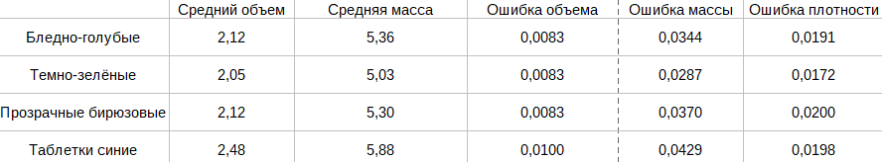
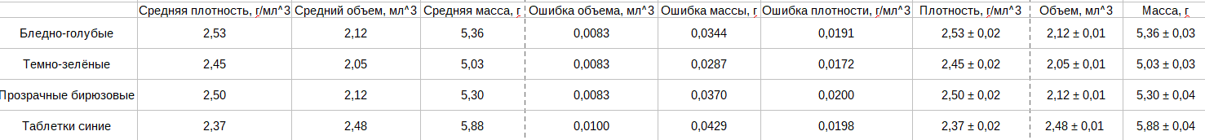
Итоговая таблица значений:

Вывод:
- В ходе работы были измерены массы таблеток и шариков различного цвета. Результаты измерений показали, что распределение масс удовлетворяет распределению Гаусса.
- С помощью мензурки были получены значения объема шариков и таблеток, опыт с измерением объема большого количества шариков одновременно позволил довольно точно определить объем. Так же была посчитана плотность материала, из которого сделаны шарики и таблетки.
- С помощь ю микрометра было получено среднее отклонение шарика от идеальной сферы. Оно довольно мало и позволяет считать шарики идеальными сферами
- Плотность всех видов шариков с хорошей точностью совпадает с плотностью силикатного стекла. Плотность таблеток позволяет предположить, что таблетки сделаны из кварцевого стекла плотностью

